«О вреде снюсов»
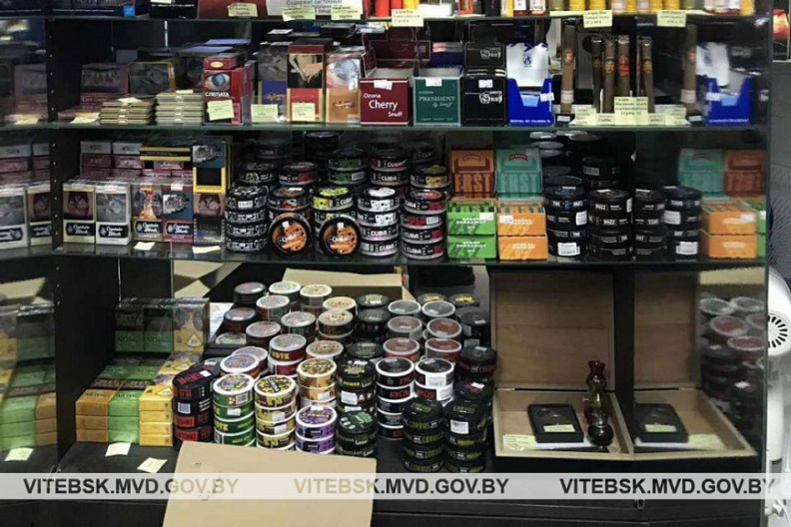
Бестабачные никотиновые смеси (сосательные, жевательные) – аналог классического снюса. В технологии приготовления не используется табак, выполнен на основе смеси мяты и трав, пропитанных никотином. Подростки считают, что если в составе данных смесей нет табака, то и вред они не приносят, также считается, что они помогают победить никотиновую зависимость при отказе от курения. Но это не так!
Главным производителем снюса до сих пор является Швеция. Он выпускается в общей упаковке или расфасованным по отдельным пакетикам. Как правило, чем меньше порция, тем выше в ней содержание никотина.
Популярностью пользуется жевательный табак с ароматизаторами и вкусовыми добавками — кофе, мятой, лаймом, лакрицей. Разновидностей снюса сейчас очень много, отчасти, поэтому люди и проявляют к нему повышенный интерес.
Влияние на организм данных изделий обусловлено содержащимся в них никотином. Потребители жевательных смесей получают более внушительную разовую дозу никотина в сравнении с курильщиками. Сеанс рассасывания снюса длится 5-10 минут. За это время в организм поступает от 20 мг тонизирующего вещества. В ходе выкуривания крепкой сигареты «порция» никотина составляет не более 1,5 мг. Итогом потребления снюса становится быстрое формирование привычки. Зависимость развивается практически молниеносно. Отказаться от рассасывания жевательного табака становится непросто.
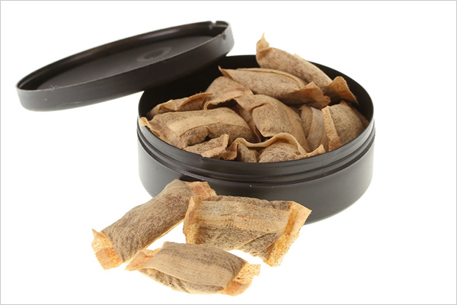
Одна порция снюса содержит в 5 раз больше никотина, чем сигарета. Поэтому у людей, потребляющих жевательный табак, быстрее развивается привыкание, причем одновременно и физическое, и психологическое. Все это и является ответом на вопрос, вреден ли снюс.
Многие производители сейчас выпускают снюс с низким содержанием никотина. Думая, что он абсолютно безвреден, его часто начинают пробовать подростки, чтобы испытать новые ощущения или казаться более взрослым и солидным в глазах сверстников.
По мере развития зависимости тинейджер начинает переходить на более крепкие сорта в надежде получить расслабление, которое он испытал в первый раз, но этого не происходит. В результате человек, наоборот, становится более раздражительным.
При попытке прекратить употреблять снюс развивается сильная никотиновая ломка. Никотин – чрезвычайно сильный яд, не уступающий по токсичности синильной кислоте
Пристрастившиеся к снюсу люди страдают от нарушения аппетита, расстройств работы органов пищеварения. Степень вреда во многом определяется состоянием организма и склонностью человека к возникновению рецидивов имеющихся заболеваний. Если пакетики держать во рту дольше 20-30 минут вероятна сильная интоксикация организма с непредвиденными последствиями.
Синдром отмены сопровождают неприятные симптомы и последствия:
- агрессивность;
- плохое настроение;
- депрессия;
- сильный стресс;
- расстройства пищеварения;
- нарушения ночного сна.
Кроме того, в составе снюса присутствует 28 канцерогенов, в том числе никель, радиоактивный полониум-210, нитрозамины. Все эти вещества даже в малых дозах провоцируют развитие раковых опухолей, а в жевательном табаке их содержание превышает все допустимые нормы. Научно установлено, что в снюсе в 100 раз больше канцерогенов, чем в пиве и беконе — мягко говоря, не самых полезных продуктах.
По информации онкологического общества США, у потребителей жевательного табака в 50 раз чаще выявляется рак десен, щек, внутренней поверхности губ. Клетки тканей в этих областях пытаются создать барьер, который бы препятствовал дальнейшему распространению снюса. Однако из-за воздействия канцерогенов здоровые клетки трансформируются в раковые.
После всасывания в слизистые канцерогены из жевательного табака попадают в кровь, с которой разносятся по всему телу. Поэтому онкологический процесс может возникнуть не только в ротовой полости, но и в любой другой части организма. Предугадать развитие раковой опухоли невозможно — это зависит исключительно от особенностей конкретного организма. Некоторые могут употреблять жевательный табак годами без тяжелых последствий для здоровья. Однако снюс в разы повышает риск возникновения онкологического заболевания.
Повышенное содержание соли в снюсе может спровоцировать скачок артериального давления. Это создает риски возникновения болезней сердца и сосудов, а также гипертонии. В Швеции, на родине снюса, откуда распространяются мифы о безопасности его употребления для организма, эта вредная привычка является причиной более 5% сердечных приступов.
Кроме того, жевательный табак может вызвать атрофию мышц. Поэтому его употребление для улучшения результатов спортивных соревнований необоснованно.
Сейчас в России много трудностей и проблем. Наша страна богата природными ресурсами, народ наш талантлив и образован, но наркомания, токсикомания, алкоголизм и курение губит молодое поколение. И это сопровождается повальной эпидемией сквернословия. Так, может быть, нужно прислушаться к древней библейской мудрости, которая гласит: «если тебя преследуют неудачи, наведи порядок в своей голове». Порядок в мыслях приведет к порядку в словах, а доброе слово очистит и тело от болезней и вредных привычек. А здоровые люди – это здоровый народ, процветающая страна.
Главным государственным санитарным врачом по Ханты-Мансийскому автономному округу – Югре 27.12.2019 подписано предложение Югорским предпринимателям о добровольном прекращении реализации указанной продукции, опасной для здоровья потребителей. В отличие от лекарственных препаратов, содержащих никотин и предназначенных для лечения зависимости от табакокурения, пищевая никотинсодержащая продукция содержит более высокие дозы никотина и ее безопасность не подтверждена в установленном порядке.
Территориальный отдел Роспотребнадзора в г. Нефтеюганске, Нефтеюганском районе и г. Пыть-Яхе продолжает осуществлять надзор за соблюдением действующего законодательства при обороте никотинсодержащей продукции
Проверки по изъятию некурительной никотинсодержащей продукции из оборота будут продолжены.
Ситуация остается на строгом контроле Роспотребнадзора.

Материал подготовила старший специалист 1 разряда ТО в г. Нефтеюганске, Нефтеюганском районе и в г. Пыть-Ях А.Г. Гумарова конт.тел. 3463234480

